花蓮縣立宜昌國民中學106學年度第1學期第3次段考9年級社會科試題
歷史科 命題教師：黃若芸老師
一、單選題（每題5分，共計100分）
- 上歷史課時，小丸子說：「君主制度是上帝建立的。」小玉說：「君主是上帝在人間的代表，人民必須服從其命令。」丸尾接著補充：「縱使人民認為君主是邪惡的，上帝的命令使他們不能反抗君主。」花輪最後說：「君王的所作所為只需向上帝負責。」請問：根據他們發言的內容判斷，這節課在討論什麼觀念？
(A)三權分立 (B)天賦人權 (C)君權神授 (D)主權在民。
- 承上題，下列哪一位君主最有可能具有這樣的觀念？
(A)法王路易十四 (B)普魯士國王腓特烈二世 (C)俄皇凱薩琳二世 (D)美國總統林肯。
- 「西元1733～1738年間，凱伊發明了飛梭，提高了織布效率；西元1738年，惠特製成了滾筒式紡紗機；西元1760年，織布工人哈格里夫改造出立式的新型紡紗機，使紡紗效率提高十幾倍……」以上技術的發展，開啟了下列哪一史事？ (A)英 法百年戰爭 (B)地理大發現 (C)科學革命 (D)工業革命。 【99(二)基測】
- 魏源在《海國圖志》一書，有一節內容記載：「……國王協助亞墨里加（亞美利加）戰勝，卻造成財政匱乏，所以召集貴族、僧侶、平民等三個階級開會，商討徵稅問題…。」文中的「亞墨里加之戰」，應是指哪一場戰爭？
(A)拿破崙征俄之役 (B)滑鐵盧之役 (C)美國獨立戰爭 (D)南北戰爭。
- 阿傑在網路上查詢天文學的發展史，找到一篇寫於1530年的文章，文章中提出不同於當時多數人對於宇宙運行的想法，其中寫到：「所有的星球都以太陽為中心運行，因此太陽是宇宙的中心，…天空中的各種現象都不是來自於蒼天的運動，而是地球的運動。」請問，這篇文章的作者最有可能是誰？ (A)伽利略 (B)哥白尼 (C)牛頓 (D)培根。
- 小蘋在讀歷史課本時，在某個依時間分期排列的單元中讀到「十七世紀歐洲的科學人才輩出，研究成果豐碩，所以又被稱為『天才的世紀』」這一段話。請問，小蘋應該『不會』在這個單元中，讀到有關哪一位「科學人才」的介紹？
(A)牛頓 (B)伽利略 (C)阿基米德 (D)笛卡耳。
- 承上題，小蘋很好奇「天才的世紀」這個詞的由來，於是好學的小蘋去問了同學。請問，下列哪一位同學的說明最能夠為小蘋解答？
(A)小宥：當時的科學家認為自己是天才，所以用此來自稱所生存的時代
(B)尊尊：這是十五世紀時歐洲的歷史學家，為了預測後來的發展而提出來的名稱
(C)慶哥：十七世紀時的人本來就都是天才，所以我們應該要用這個詞語來形容他們
(D)阿揚：十七世紀後，有些人認為許多突破性的想法在這時期被提出來，因此以此命名。
- 詞語的使用常常具有時空性，也就是說，即使同一個詞彙，但它在不同的時空背景之下，卻可能被用來指稱不同的事情；同時，它也因此被賦予了不一樣的意義。例如同樣都發生在十八世紀至十九世紀的「工業革命」與「法國大革命」，都以革命一詞來描述變化。請問，「革命」一詞在這兩個歷史事件中所代表的意義分別為何？
(A)事件發生的時間長度：前者指短時間立即快速的變化；後者指長時間緩慢的變化
(B)事件發生的範圍廣度：前者指單一市鎮的改變；後者指多個市鎮的變化
(C)事件本身的層次：前者指器物層次的變化；後者指制度層次的變化
(D)事件本身的內容：前者指政治方面的改變；後者指經濟方面的改變。
- 以下文字是節錄自西元1789年法國三級會議的一份會議紀錄：「稅金是財產的一部分，因此，要我們分出財產必須完全出自我們自己的意願。國王要我們多交稅，就必須經過我們的同意，否則就是侵害財產權。」請問：由這段話可以探知以下何種訊息？
(A)三個階級繳交相同的稅 (B)有些階級從不繳稅 (C)國王不可以任意徵稅 (D)平民從此可以減稅。
- 在第六課的歷史課本中出現了「十七世紀以後，英國改革議會、美國與法國發生革命，逐漸發展出近代的民主觀念與政治體制」這句話；也就是說，近代的民主與政治體制並非一蹴可幾，而是歷經長時間的慢慢演變而來。請問，下列哪一句課文最可以反映出近代的民主觀念與政治體制是「逐漸發展」而來的？
(A)西元1642年，英國國王查理一世欲強行徵稅，引起國會反對。國王與國會的衝突演變成內戰
(B)西元1776年7月，殖民地代表在費城舉行大陸會議，發表《獨立宣言》，宣布脫離英國，組成美利堅合眾國
(C)巴黎民眾擔心遭到鎮壓而於西元1789年7月14日進攻巴士底監獄奪取武器，揭開法國大革命的序幕
(D)西元1832年起，英國國會通過數次改革法案，降低選民的財產限制，調整選區席次，參政人口逐步增加。
- 十八世紀末的法國大革命，不僅改變了法國，也波及了整個歐洲。請將法國大革命爆發前後，在法國本土與歐洲其他地方發生的重要歷史事件，按照時間先後順序排列？
(A)法國爆發七月革命→群眾處死法王路易十六→各國召開維也納會議→拿破崙率軍擊敗聯軍
(B)群眾處死法王路易十六→拿破崙率軍擊敗聯軍→各國召開維也納會議→法國爆發七月革命
(C)拿破崙率軍擊敗聯軍→群眾處死法王路易十六→法國爆發七月革命→各國召開維也納會議
(D)群眾處死法王路易十六→各國召開維也納會議→法國爆發七月革命→拿破崙率軍擊敗聯軍。
- 美國在獨立建國後不到一百年的時間，國內爆發了大規模的衝突，史稱南北戰爭。請問，南方與北方對立的激烈化，進而開戰，主要和哪一位總統的上任有關？ (A)華盛頓 (B)傑佛遜 (C)林肯 (D)路易拿破崙。
- 十三世紀初，英國國王約翰與貴族之間因徵稅等問題而爆發了衝突，最後貴族們要求國王簽署一份文件，其中包括：國王不得任意徵收新稅、國王不得任意奪取人民的馬匹和車、沒有證據之前國王不得宣判任何人的罪行與拘捕或監禁他人等等。請問，這應該是指哪一份文件？ (A)大憲章 (B)民約論 (C)權利法案 (D)人權宣言。
- 為了改善工業革命後所帶來的社會問題，包括：勞工的生活環境惡劣與安全、福利缺乏保障、城市中的治安不佳、勞資之間對立與貧富懸殊逐漸擴大等問題，一些學者提出了改革理念與方案，統稱為「社會主義」。請問，在我們現今的生活當中，哪一項制度的設置最有可能與社會主義的理念有關？
(A)依據《道路交通安全規則》規定，騎乘機車時必須穿載安全帽
(B)依據 《刑法》規定，用言語刺傷或嘲笑弱勢同儕可能會受到法律的制裁
(C)依據《憲法》第十三條規定，人民有信仰與不信仰、以及參與或不參與任何宗教活動的自由
(D)依據《全民健康保險法》規定，人民在生病、受傷、生育等事故時可受到醫療服務與照顧。
- 十八世紀時，歐洲學者陸續提出各種有關政治、經濟、社會的理想，稱之為「啟蒙運動」。請問，下列哪一個說明最能夠解釋啟蒙運動之所以在十八世紀而展開的背景？
(A)因為地理大發現開拓了許多新的土地，人們需要更多的政策來管理這些新的土地
(B)因為宗教革命之後，教宗的權勢遠遠超越了世俗界的君主權力，因此各國君主力圖改革
(C)因為歐洲許多君主採行專制政權，逐漸有人提出新的想法希望能夠降低王權的控制力量
(D)因為工業革命之後，各國的軍事力量大幅提升，國君需要人才協助征服其他國家。
◎承第15題，啟蒙運動的理論對於日後美國獨立與法國大革命帶來了啟發，成為近代民主政治的思想淵源。請仔細閱讀美國的《獨立宣言》與法國大革命期間所發佈的《人權宣言》，並分析其中的理念（畫底線部分）分別可能源自於啟蒙時代哪些學者所提出的想法。
參考選項
(A)洛克 (B)亞當斯密 (C)孟德斯鳩 (D)伏爾泰 (AA)盧梭 (AB)狄德羅
獨立宣言 （摘錄自原《獨立宣言》）
我們認為這些真理是不言而喻的：人人生而平等，造物者賦予他們若干不可剝奪的權利，其中包括生命權、自由權和追求幸福的權利。為了保障這些權利，人才在他們之間建立政府，而政府之正當權力，是經被治理者的同意而產生的。…當一連串濫用職權和強取豪奪發生，證明政府企圖把人民置於專制統治之下時，那麼人民就有權利推翻這個政府，並建立新的保障──這就是殖民地過去逆來順受的情況，也是它們現在不得不改變以前政府制度的原因。
因此，我們美利堅合眾國代表，以各殖民地善良人民的名義…鄭重宣布殖民地從此是自由和獨立的國家…它們取消一切對英國王室效忠的義務，和英國之間的一切政治關係從此全部斷絕。
16.
17.

20.
19.
18.
20.
人權宣言 （摘錄自原《人權宣言》）
國民會議在上帝之前及其庇護下，承認並且宣佈如下的人權與公民權：
第一條 在權利方面，人類是與生俱來而且始終是自由與平等的。
第二條 一切政治結社的目的都在於維護人類自然的和不可動搖的權利。
第三條 整個主權的根本乃寄託於國民。任何團體或任何個人皆不得行使國民所未明白授與的權力。
第九條 所有人直到被宣告有罪之前，都應被推定為無罪。
第十一條 自由傳達思想與意見乃是人類最為寶貴的權利之一。因此，每一個公民都可以自由地從事言論、著作與出版。
第十六條 一個社會如果其權利的保障未能獲得保證，而且權力的分立亦未能得到確立，就根本不存在憲法。
地理科命題教師：朱惟庸老師
以下附上課本重要地圖，供同學參考使用
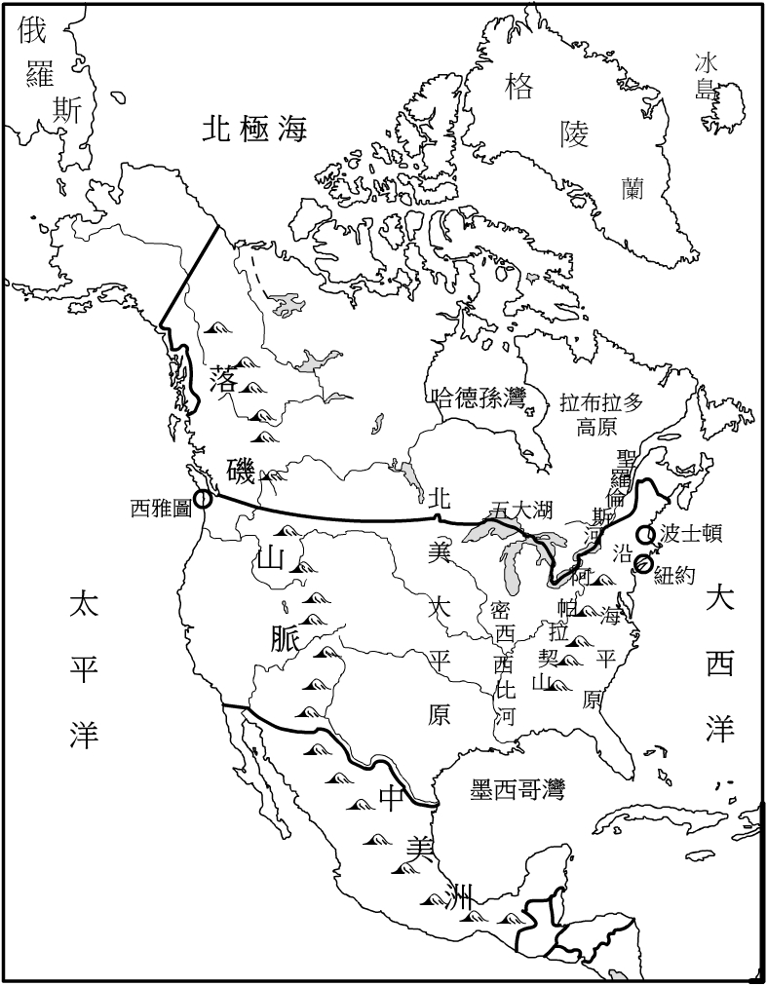
←北美政區與地形分佈圖

←中南美洲地形分佈圖

中南美洲政區圖
一、單選題(每題5分，共計100分)
- 為北美自由貿易區(NAFTA)的成員，因工資低廉、關稅減免等優惠條件，吸引外資設廠，是下列哪一個國家？
(A)美國 (B)巴西 (C)加拿大 (D)墨西哥。
- 北美洲西部山地區，以洛磯山脈為主體，為新摺曲山脈區，多火山與地震。由地圖來看，本區的形成與下列哪兩個板塊擠壓有關？(A)北美、南美 (B)北美、加勒比海 (C)南美、大西洋 (D)北美、太平洋。
- 中南美洲的低緯地區，因為氣候悶熱，加上缺乏如水稻般，需要濕熱地區才能生長的糧食作物，而以玉米為主食，因此本區的都市多位於下列哪一種地形？ (A)平原 (B)河谷 (C)山地 (D)綠洲。
- 中南美洲的沿海地區，多有交通便利的港埠型都市，原因最可能是下列何者？
(A)全區多谷灣峽灣，適合建設港口 (B)原住民為海洋民族，自古集中在沿海地區 (C)歐洲白人殖民者只需要一個建設舒適的港口，便於居住與原料輸出 (D)高山地區環境險惡，只好集中在沿海地區居住。
- 下列哪個城市，是全美經濟中心，也是世界主要的服務業中心？(A)里約 (B)紐約 (C)多倫多 (D)溫哥華。
- 西元1994年成立的北美自由貿易區(NAFTA)，主要促進北美洲之貿易合作，此組織主要資金和技術提供者為哪國？
(A)墨西哥 (B)美國 (C)加拿大 (D)巴西。
- 在拉丁美洲，因為某種天然植被遭受過度砍伐與破壞，導致全球最大的生態物種基因庫受到破壞。該天然植被最有可能是指下列何者？ (A)雨林 (B)莽原 (C)混合林 (D)針葉林【96(一)基測改】
- 小楷今生最大的夢想，就是赴南美面積最大的國家，參訪世界著名的「伊瓜蘇瀑布」。請問：這美麗的瀑布位於哪個國家境內？ (A)巴西 (B)智利 (C)祕魯 (D)烏拉圭。
- 火山活動雖然帶給人類恐懼，但它所生成的產物「金礦」，卻讓人為之瘋狂！人們為了挖掘金礦不惜遠離家園，十九世紀美國的「淘金熱」，吸引大量人口到此。請問：美國哪個地區最可能有金礦？
(A)西部高山區 (B)中央大平原 (C)拉不拉多高原 (D)阿帕拉契山。
- 「北美洲的聖羅倫斯河，因為連接了重要的工業帶 (甲) 區，以及世界經濟繁榮區西歐 (乙) 航線，成為最有航運價值的河川」，請問敘述中的(甲)、(乙)，應當依序為下列何者？
(A)中央大平原、哈德孫灣 (B)五大湖、北大西洋 (C)阿帕拉契山、墨西哥灣 (D)拉不拉多高原、密西西比河。
- 二次大戰後，美國成為全球民主政治與自由經濟的領導者，透過大眾傳播媒體與流行市場，將具有快速且大量生產、大量消費特徵的「美式文化」，推銷至世界各國。由上可知，「美式文化」流行於世界的因素，「不包括」下列何者？
(A)善用媒體 (B)引領流行 (C)推動和平 (D)全球政治與經濟的領導者。
◎閱讀下文，回答32~33題。
北美洲耕地廣大，但因農業人口較少，以粗放式的機械化耕作為主。隨著農產市場日益擴大，為節省勞力，農民大規模種植單一作物，形成如玉米帶、小麥帶等專業化的廣大農作帶。由於生產成本較低，產品更具市場競爭力，使北美成為世界主要糧食輸出地區。但高度的商業性操作，易造成土地退化及生產過剩等問題。
- 所謂「土地專業化」，指的是下列哪項特徵？
(A)農業人口少 (B)粗放式耕作 (C)農業市場大 (D)大規模種植單一作物。
- 北美能夠成為世界主要糧食輸出地區，主要是因為下列哪一項因素？
(A)商業性操作 (B)機械化耕作 (C)農業人口少 (D)生產成本低。
◎閱讀下文，回答34~35題
早期歐人殖民時期，中南美洲的經濟發展以農、礦原料輸出為主。當時的農產輸出部分，是殖民者利用廉價勞力在此經營熱帶栽培業，大規模種植單一經濟作物。這種大量出口單一農產品及礦產的經濟發展型態，易受國際市場價格波動的影響，不利經濟發展，此為殖民地式經濟的特徵。
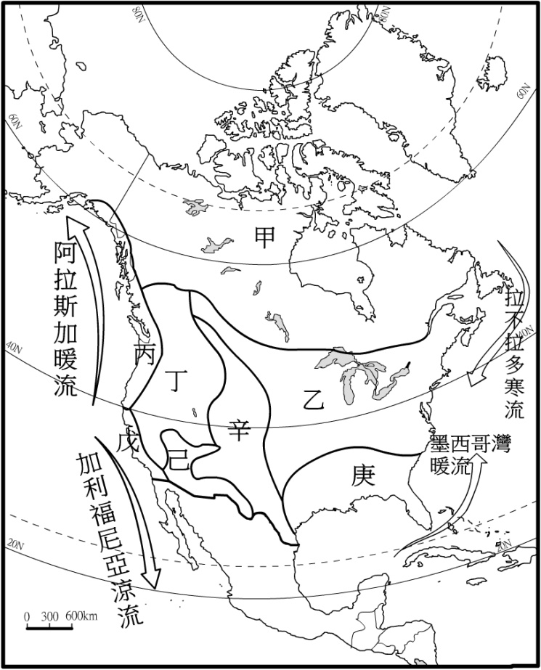
- 由上可知，下列哪個選項應為殖民地式經濟的特徵之一？ (A)機械化耕作 (B)工業製造業發達 (C)出口產品多元 (D)勞工工資低廉。
- 由殖民地式經濟的特徵，可以推測這些地區一定存有下列哪一項社會問題？
(A)性別不平均 (B)環境工業汙染嚴重 (C)貧富不均 (D)饑荒。
◎右圖為北美洲氣候分區圖，請對照試卷前方北美洲政區與地形分佈圖，思考並回答第36~38題：
- 位於西岸的西雅圖市與東岸的波士頓市，雖然緯度相同，但西雅圖12月均溫約為4.8℃，波士頓12月均溫約為0℃，造成這樣差異的原因，可能是下列何者？
(A)洋流 (B)地形 (C)風向 (D)都市熱島效應。
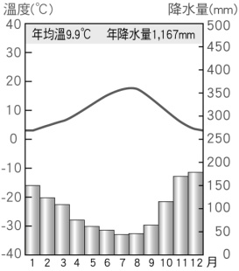
- 圖中的「己」區，雖然位於30∘~60∘的西風帶上，但是因為西側有高山阻擋，且具有距海遙遠的特性，因此形成下列哪一種氣候？
(A)溫帶沙漠 (B)熱帶沙漠
(C)溫帶地中海 (D)高地氣候。
- 右方的溫度雨量圖，呈現全年皆雨，秋冬稍多的型態，這種氣候型態最有可能出現在北美洲氣候分區圖中何區？
(A)乙 (B)丙 (C)丁 (D)戊。
◎下左圖是中南美洲氣候分區圖，右圖行星風系圖，請根據此兩圖，回答第39~40題：
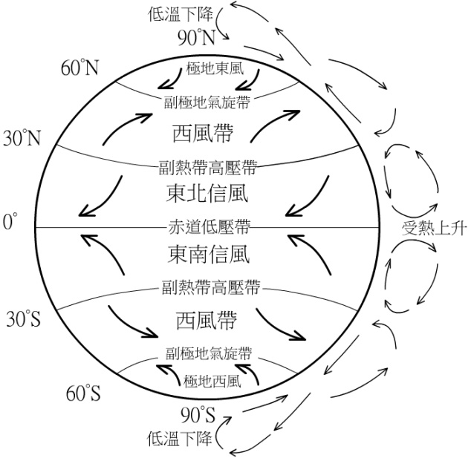
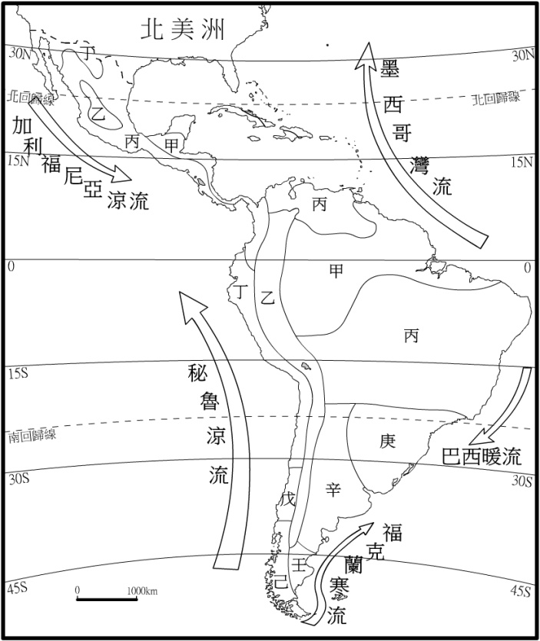
- 中美地峽東側為「甲」氣候，西側為「丙」氣候，造成這樣的差異，主要的原因可能是下列何者？
(A)地形、距海遠近 (B)風向、洋流 (C)風向、海陸分佈 (D)洋流、距海遠近。
- 下列哪個選項，可能是「戊」區的溫度雨量圖？
(A) (B) (C) (D)
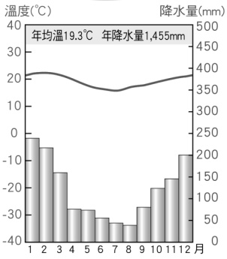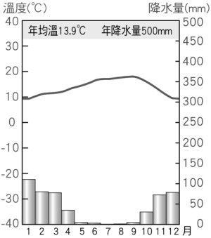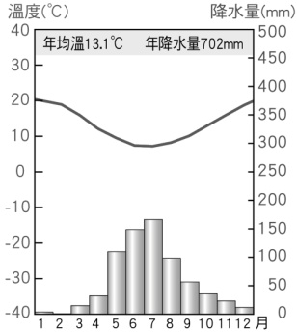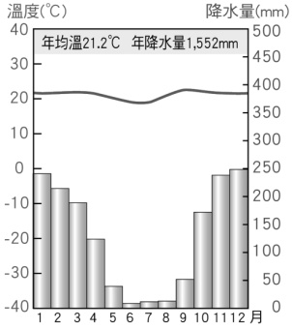

公民科命題教師：藍惠寧老師
一、單選題：每題5分，共計75分
- 假設生產一輛腳踏車，甲國和乙國都需要15勞動小時；生產一輛汽車，甲國需要20勞動日，乙國需要15勞動日。在此情況下，兩國應如何從事貿易？ (A)甲國出口腳踏車，乙國出口汽車 (B)甲國出口汽車，乙國出口腳踏車 (C)甲國進口汽車、腳踏車自產自銷 (D)乙國出口腳踏車及汽車。
- 安安與家人逛百貨公司，發現在百貨公司裡可以吃到日本料理、買到德國電器、看到韓國戲劇。上述情形與下列何者的關係最為密切？ (A) 機會成本 (B)資源有限 (C)需求法則 (D)國際貿易。
- 在一部電腦的製作流程中，可能是將美國製的CPU、臺灣製的主機板、日本製的顯示器、中國製的鍵盤和滑鼠進行組裝，即各國依據「甲」的原則從事生產，再透過「乙」進行交換，生產者即可降低生產成本。根據內容判斷，甲、乙依序分別是指下列何者？ (A)絕對利益、有形的手 (B)絕對利益、需求法則 (C)比較利益、國際貿易 (D)比較利益、供給法則。
- 我國天然資源缺乏，經濟成長主要來自對外貿易。在其他條件不變的情形下，本國貨幣應該要升值或貶值才有利於出口貿易？為什麼？ (A)升值，因為本國貨幣升值後，對外國產品的購買力將相對增加。 (B)升值，因為出口貨品售價將提高，增加收入 (C)貶值，因為本國貨幣貶值後，外國貨幣對本國產品的購買力將相對增加。 (D)沒有影響。
- 目前國際上最為通行的貨幣為何？ (A)美元 (B)英鎊 (C)歐元 (D)日圓。
日期  項目 | 10/12 | 10/13 | 10/14 | 10/15
甲國(甲幣) | 1 | 1 | 1 | 1
乙國(乙幣) | 20 | 21 | 23 | 23

- 右表為甲國銀行連續四日的外匯公告牌價顯示表。有關於甲與乙兩國的匯率關係，下列敘述何者正確？ (A)甲國貨幣呈現貶值 (B)甲國幣值逐漸升值 (C)甲國幣值維持不變 (D)甲國幣值變化無法判斷。
- 歐元【 】讓海外觀光客對歐洲望而卻步；相反的，對歐元區的人民而言，卻是赴海外旅遊千載難逢的好時機，許多計畫出國旅遊的歐洲人，紛紛搶著排隊擠兌美金。歐元【 】也使得進口商品不再昂貴，紛紛推出進口商品拍賣活動。根據內容判斷，文中的【 】是指下列何者？
(A)升值 (B)貶值 (C)持平 (D)無法判斷。
- 請問以下何人屬於失業人口？ (A)沒有打工的大學生何平 (B)在家含飴弄孫的老太太雁敏 (C)大學畢業後四處找工作的培逸 (D)中樂透10億彩金後，辭去工作開始環遊世界的婷萱
- 投資人將自己的資金交由專業經理人代為管理操作的一種理財工具，可以採用定期定額或單筆投資的方式進行。請問：上述為何種投資工具？ (A)債券 (B)共同基金 (C)股票 (D)銀行存款。
- 下列理財工具何者是企業為了取得資金，將公司的所有權以股份方式釋出的有價證券？
(A)債券 (B)共同基金 (C)股票 (D)銀行存款。
- 承上題，此種公司的型態屬於 (A)獨資企業 (B)合夥企業 (C)股份有限公司 (D)綠色企業。
- 胡爺爺聽信股市名嘴說最近某公司的股票即將上漲，因此將全部的退休金投資在購買股票上。請問：胡爺爺的作法忽略了何項理財原則？ (A)機會成本 (B)開源節流 (C)比較利益 (D)分散風險。
- 在從事理財行為時，「報酬」與「風險」之間有何關係？
(A)報酬愈高，風險愈低 (B)報酬愈高，風險愈高 (C)兩者間的關係無法判斷 (D)彼此間互不影響，沒有關係。
依據下文回答54-55題
「我血汗過勞、你功德個屁！」勞工團體於106年12月23日發起反對勞基法修惡大遊行。上萬名勞工於民進黨中央黨部前集結，要求政府撤回勞基法修正案，包含「七休一彈性放寬」、「縮短輪班間隔」、「取消做一算四」和「提高單月加班上限」。
護理、保全等五大過勞產業工會代表手拿鮮紅豬肝丟向總統及行政院長的照片看板，象徵勞工過勞的血汗被政客藐視。台灣護理產業工會代表說自己曾連上九天班，連續幫病人打三針都沒有成功。「大家都討厭打針，真的要過勞護理師幫你們打針嗎？」保全工會理事長說：「我們一天工作12小時，一個月最高曾到500小時！」他有同事因工作過勞死在社區，直到隔天交班才被發現。
許多家長也帶著孩子一起上街抗議，台灣親子共學教育促進會代表呼籲：「拒絕勞基法修惡、把父母還給孩子！」許多身勞工為的父母，下班後陪孩子的力氣都沒有，假日也沒辦法和家人相聚。過長的工時剝奪了大家維繫家庭的權利。
勞動部長林美珠曾於12月21召開記者會表示：這次《勞基法》部分條文修正草案是在兼顧｢勞工健康」與｢勞動現場實際需要」的前提下，增加勞雇雙方協商調整的彈性。另外，勞動部也將加強檢查企業是否違法要求員工上班。希望大對於修法不要過於擔心。
但勞工團體指出：將工時等勞動條件交由｢勞資協商」，根本無視目前台灣勞資關係中，勞方集體力量薄弱、缺乏實質平等之談判地位（產業與企業工會組織率極低）的事實。而政府的勞動檢查人力不足，更無從為員工把關。 (改寫自公視新聞議題中心2017/12/23， 新頭殼2017.11.14)

- 若依文中 的三段敘述，企業讓員工超時工作，並未盡到企業對何者的責任？ 甲.對消費者的責任 乙.對員工的責任 丙.對社會與自然環境的責任 (A)甲 (B)乙 (C)丙 (D)甲乙丙
- 以下敘述何者錯誤？
(A)勞工過勞情況只影響勞工本身的權益，對社會其他層面沒有影響
(B)在遊行中，勞工主要的訴求對象是政府
(C)政府相信勞工有條件可以和業主針對工作時數進行協商
(D)勞工團體認為勞資協商對勞工不利，是因為勞工無法自由組織或參與工會，無法與資方站在對等地位談判

花蓮縣立宜昌國民中學106學年度第1學期第3次段考9年級公民科手寫卷
(共25分)
9年 班 座號： 姓名：
一、九年級的你曾經算過幾年後就要投入職場了嗎？有些人是3年，有些7年。我們當中大部份的同學，在2025年以前都會進入職場。那時的職場樣貌會是如何呢？
快樂工作人雜誌《Cheers》去年發表了2017年工作關鍵報告，指出我們的職場正面臨四大衝擊，包括：20年內，全球35%的工作將被機器人取代；透過APP程式串聯的平台經濟崛起；5年內，全球將近一半的正職工作將變為約聘，個人需全憑自己的實力獲取工作機會；職場「數位技能M型化」。未能隨時更新自己的數位技能者，將面對被淘汰的壓力。
這些改變不會發生在下個世代，而是已經發生。面對一個瞬息萬變、難以捉摸的未來，生涯規劃已不再以特定行業或職別為準備的目標。硬實力(特定學科能力)汰換的速度越來越快；而軟實力將成為致勝未來的關鍵。以下是被公認為重要的軟實力：獨立自主又負責、批判思考的能力、主動學習的能力、自我管理的能力、忍受挫折的能力、人際溝通能力。
請你根據上述回答以下問題：
我未來想從事的工作(1分)
這個工作的內容主要是(3分)
我認為自己適合這個工作的原因： | 我的能力(2分)
 | 我的人格特質(2分)
 | 我的興趣(2分)
我希望自己在幾歲時可以得到這份工作(1分)
從現在開始，我會如何充實自己以得到這份工作(可從態度、能力、學歷、證照、資金等面向來說明)(5分)
二、走出理財迷宮
哲明輕快登上新購買的百萬進口車，迫不及待想把車開去讓阿琴瞧瞧。他相信阿琴見到這車，一定會驚喜萬分。看到新車，阿琴果然又驚又喜。沒想到哲明為了不讓她在朋友前沒子，竟然捨國產車而砸下重金買進口車。
從摩托車換上進口車後，二人假日出遊地點也越來越遠。雖然阿琴的笑容越來越燦爛，但哲明的心卻隨著存款金額漸漸減少而暗暗焦慮。哲明心理明白，以他一個月4萬多元的薪水，他得連續40個月每月繳25000的貸款。加上每個月10000元的房租，未來的日子恐怕得與貧窮抗戰了。
管他的，先用現金卡向銀行借錢吧！買東西就刷信用卡，每月個先繳最低還款額度就好。搬到郊區居住，房租可以便宜3000元。假日就加班多賺一些錢，其他省吃儉用，等年終獎金一發，日子應該會好過一點！
沒想到實際的情況並不如想像的樂觀：現金卡及信用卡的循環利息讓他償債吃力。每月省下的3000元房租，根本不敵進口車的油錢。進口車的維修保養費比國產車高得多，更別說事前沒想到的燃料稅、保險費……不論如何省吃儉用，財務的缺口好像永遠填不了。
至於阿琴，則因哲明假日經常要加班，和越來越捨不得開車出門遠遊，二人關係逐漸緊張。哲明有點悔不當初，但事已至此，又能奈何？
1.請舉出哲明之所以陷入財務危機的二個原因(6分)：
2.請依哲明目前的狀況，提供他一個解決當前財務危機的最有效方法(3分)：

花蓮縣立宜昌國民中學106學年度第1學期第3次段考9年級社會科試題
解答

C | A | D | C | B | C | D | C | C | D
B | C | A | D | C | A | A | AA | D | C
D | D | C | C | B | B | A | A | A | B
C | D | D | D | C | A | A | B | B | C
A | D | C | C | A | B | A | C | B | C
C | D | B | D | A

